Arbeitsplan NMS Kematen
Klasse: alle Schulstufen
Fach: Sport | ___________________
Schulwoche: 30 | 30.03. – 05.04.2020

Aufgabenstellung: | Arbeitsmaterial (drücke STRG und klicke auf den Link) | Erledigt am:
Stelle dich der 7 Tage Sport Challenge der NMS Kematen.
Auf den folgenden Seiten findest du 5 Übungen. Du sollst diese Übungen jeden Tag machen. Am Ende des Dokuments findest du eine Tabelle, in der du deine Aktivitäten festhalten kannst.

Für die Fleißigen…
Aufgabenstellung: | Link:
Liegestützchallenge: Wer schafft am meisten Liegestütz?  Filme dich und sende das Video an fl.wanner@tsn.at.  Der Liegestützchampion wird in der Kreativecke der Homepage veröffentlicht! | Anleitungsvideo Liegestütz
Radschlagchampion: Wer macht das schönste Rad?  Filme dich dabei, wie du ein Rad schlägst und sende das Video an fl.wanner@tsn.at. Das Rad, mit der schönsten Ausführung wird in der Kreativecke der Homepage veröffentlicht! | Anleitungsvideo Rad

Überprüft und besprochen mit einem Erziehungsberechtigten:
Datum: __________________
Unterschrift des Erziehungsberechtigten: _______________________________________________

Übungen zur 7 Tage Sport Challenge der NMS Kematen

Übung | Bild | Wiederholungen / Zeit
Planking | 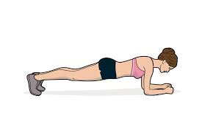 | 30 Sekunden  4 Wiederholungen
Kniebeugen | 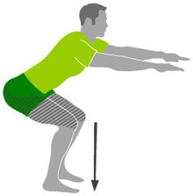 | 15 Kniebeugen  4 Wiederholungen
Situps |  | 10 Situps  4 Wiederholungen
Seilspringen | 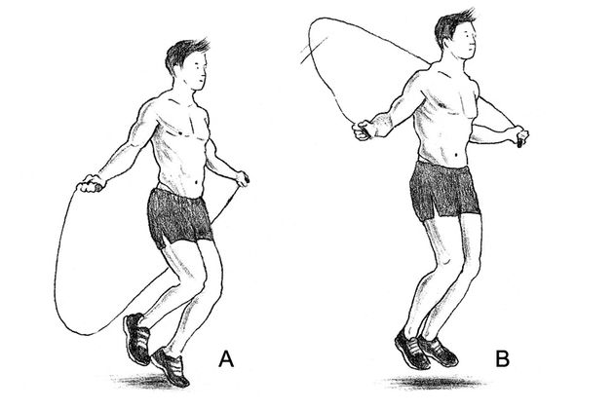 | 30 Sekunden  4 Wiederholungen
Strecksprünge | 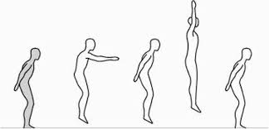 | 15 Strecksprünge  4 Wiederholungen

Mein Aktivitätenplan:

Tag | Übung | Check
Montag | Planking
 | Kniebeugen
 | Situps
 | Seilspringen
 | Strecksprünge
Dienstag | Planking
 | Kniebeugen
 | Situps
 | Seilspringen
 | Strecksprünge
Mittwoch | Planking
 | Kniebeugen
 | Situps
 | Seilspringen
 | Strecksprünge
Donnerstag | Planking
 | Kniebeugen
 | Situps
 | Seilspringen
 | Strecksprünge
Freitag | Planking
 | Kniebeugen
 | Situps
 | Seilspringen
 | Strecksprünge
Samstag | Planking
 | Kniebeugen
 | Situps
 | Seilspringen
 | Strecksprünge
Sonntag | Planking
 | Kniebeugen
 | Situps
 | Seilspringen
 | Strecksprünge

